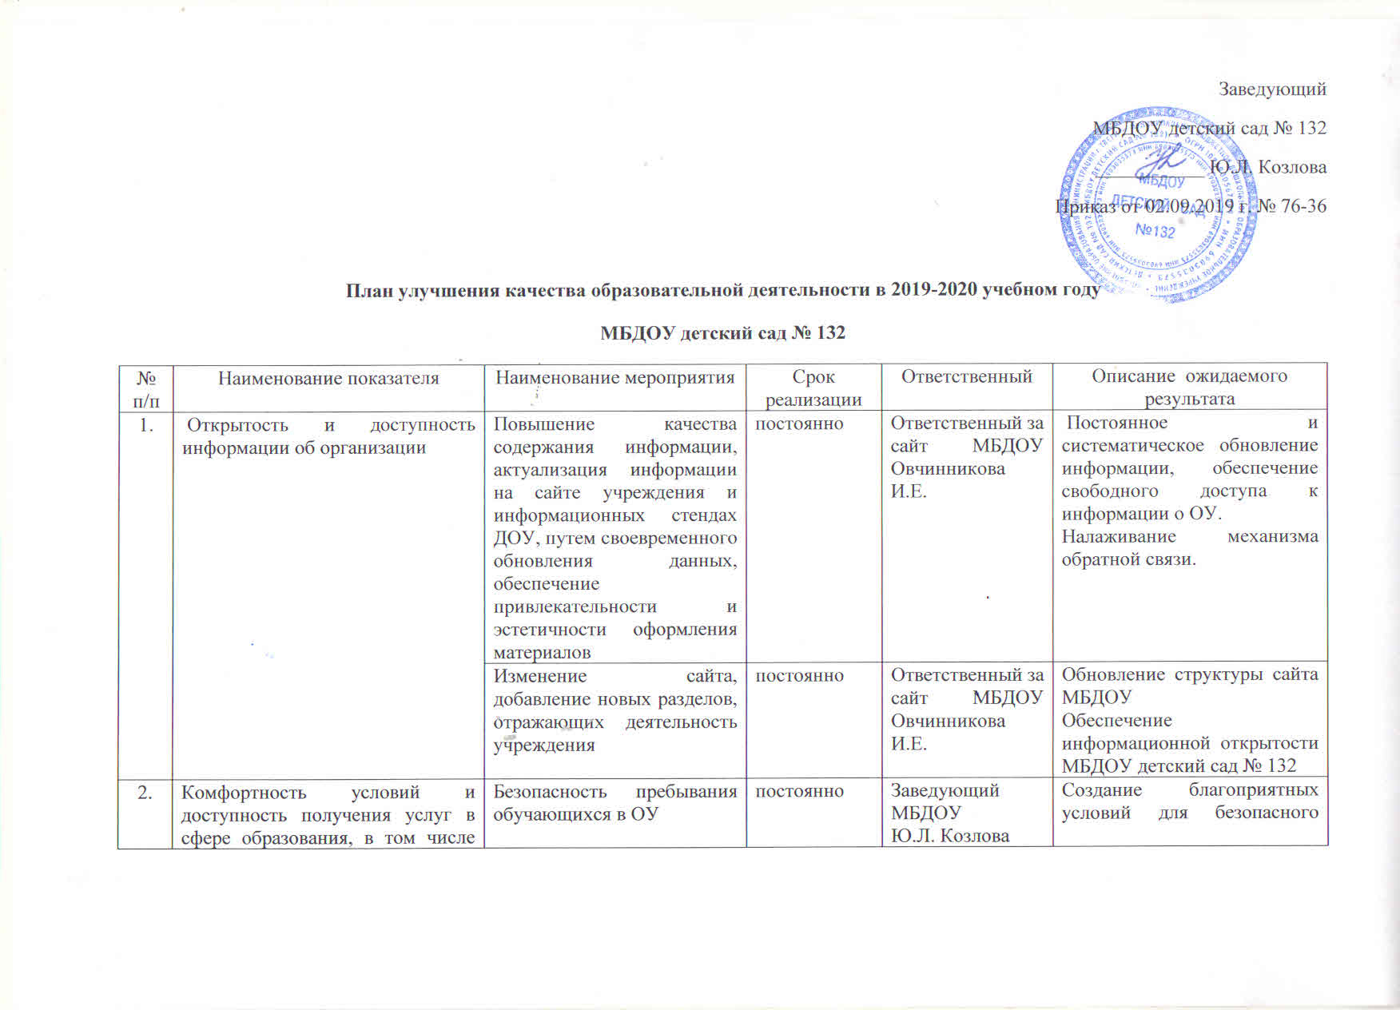
Заведующий
МБДОУ детский сад № 132
___________ Ю.Л. Козлова
Приказ от 02.09.2019 г. № 76-36

План улучшения качества образовательной деятельности в 2019-2020 учебном году
МБДОУ детский сад № 132
№  п/п | Наименование показателя | Наименование мероприятия | Срок реализации | Ответственный | Описание ожидаемого результата
1. | Открытость и доступность информации об организации | Повышение качества содержания информации, актуализация информации на сайте учреждения и информационных стендах ДОУ, путем своевременного обновления данных, обеспечение привлекательности и эстетичности оформления материалов | постоянно | Ответственный за сайт МБДОУ Овчинникова И.Е. | Постоянное и систематическое обновление информации, обеспечение свободного доступа к информации о ОУ.  Налаживание механизма обратной связи.
 |  | Изменение сайта, добавление новых разделов, отражающих деятельность учреждения | постоянно | Ответственный за сайт МБДОУ Овчинникова И.Е. | Обновление структуры сайта МБДОУ  Обеспечение информационной открытости МБДОУ детский сад № 132
2. | Комфортность условий и доступность получения услуг в сфере образования, в том числе для обучающихся с ограниченными возможностями здоровья | Безопасность пребывания обучающихся в ОУ | постоянно | Заведующий МБДОУ  Ю.Л. Козлова | Создание благоприятных условий для безопасного пребывания детей и сотрудников ОУ.
 |  | Улучшение материально-технического и информационного обеспечения ОУ. | постоянно | Заведующий МБДОУ  Ю.Л. Козлова, зам/зав. по АХЧ Р.В. Бушуева | Наличие современного учебно-дидактического оборудования и методического обеспечения в соответствии с ФГОС ДО.  Наличие современного спортивного инвентаря, мебели.  Помещения ОУ соответствуют требованиям СанПиН.
 |  | Мероприятия, направленные на создание условий для возможного получения образовательных услуг в ОУ для лиц с ограниченными возможностями здоровья. | постоянно | Заведующий МБДОУ  Ю.Л. Козлова, старший воспитатель И.Е. Овчинникова, учитель-логопед М.Н. Гаранина | Наличие оснащенного логопедического пункта для коррекционных занятий с дошкольниками.
 |  | Создание условий для развития творческих способностей обучающихся: обеспечение участия в районных, муниципальных конкурсах. | В течение учебного года | Заведующий МБДОУ  Ю.Л. Козлова, старший воспитатель И.Е. Овчинникова | Развитие личностного потенциала обучающихся
 |  | Создание условий для участия обучающихся в проектной, исследовательской деятельности. | В течение учебного года. | Заведующий МБДОУ  Ю.Л. Козлова, старший воспитатель И.Е. Овчинникова, педагоги ОУ | Целостное развитие детей как субъектов посильных дошкольнику видов деятельности
3. | Доброжелательность, вежливость и компетентность работников организации | Мероприятия по обеспечению и созданию условий для психологической безопасности и комфортности в учреждении, на установление взаимоотношений педагогических работников с обучающимися ДОУ | постоянно | Заведующий МБДОУ  Ю.Л. Козлова, старший воспитатель И.Е. Овчинникова | Повышение профессионального уровня педагогических работников на курсах повышения квалификации, получение дополнительное профессионального образование по профилю педагогической деятельности; участие в консультациях; семинарах, МО.  Отсутствие жалоб и замечаний.
 |  | Проведение семинара для педагогов по ознакомлению с содержанием профессионального стандарте педагога. | Сентябрь 2017 г. | Старший воспитатель И.Е. Овчинникова | Обеспечение перехода учреждения на работу в условиях действия профессионального стандарта
4. | Взаимодействие МБДОУ с родителями | Организация и проведение родительских собраний. | В течение всего периода | Заведующий МБДОУ  Ю.Л. Козлова, старший воспитатель И.Е. Овчинникова | Активное участие родителей в образовательном процессе ОУ.
 |  | Привлечение родителей к совместным праздникам и досугам | В течение всего периода | Заведующий МБДОУ  Ю.Л. Козлова, старший воспитатель И.Е. Овчинникова, воспитатели и специалисты ОУ | Активное участие родителей в образовательном процессе ОУ.
 |  | Организация совместных творческих выставок детей и родителей. | В течение всего периода | Заведующий МБДОУ  Ю.Л. Козлова, старший воспитатель И.Е. Овчинникова, воспитатели | Повышение заинтересованности родителей в развитии творческих способностей обучающихся
 |  | Привлечение родителей к проектной деятельности совместно с детьми и педагогами | В течение учебного года | Старший воспитатель. Воспитатели и специалисты ОУ. | Активное участие родителей в образовательном процессе ОУ.
 |  | Регулярное отслеживание удовлетворенности родителей (законных представителей) обучающихся качеством образовательных услуг, предоставляемых ОУ путем проведения опросов и бесед | постоянно | Заведующий МБДОУ  Ю.Л. Козлова, старший воспитатель И.Е. Овчинникова | Налаживание механизма обратной связи.

